

**TÜRKİYE TEKNOLOJİ TAKIMI VAKFI YAPAY ZEKA EĞİTİMİ LİSE**

**DERS PLANI 9**

**DERS ETİKETLERİ**

Sınıf: **Lise**

Zorluk Düzeyi: **Zor**

Süre: **200 Dakika**

**Konular**

**1. Deep Learning Nedir?**

**2. Deep Learning Modelleri**

**3. Deep Learning Modeli(CNN)**

**KAZANIM**

● Öğrenciler deep learning hakkında bilgi edinir.

● Öğrenciler, Deep Learning ve Yapay Sinir Ağının farkını keşfeder.

●**Öğrenciler probleme ve veriye bakarak hangi ağı kullanacağını tespit edebilir.**

**BECERİLER**

● Eleştirel Düşünme

● Metabiliş Beceriler

● İşbirliği ile çalışma



**1. Adım: Harekete Geç ( Dakika)**

Deep Learning kavramından bahsedilir ve Yapay Sinir Ağı’ndan farkı işlenir.

**Derin Öğrenme Anlatımı**

**Deep Learning ( Derin Öğrenme)**

Derin öğrenme, çok katmanlı yapay sinir ağlarının kullanımıyla gerçekleştirilen makine öğrenmesi işlerinin genel adıdır.

Diğer makine öğrenmesi yöntemlerine avantajı artan veri miktarıyla birlikte tahmin görevlerinde gösterdiği yüksek başarıdır. Üzerinde çalışılan veriyi uygun olduğunca çok boyutta ve çok parametrede öğrenebilmek derin öğrenme modellerini günümüzdeki veri artışıyla daha değerli bir konuma getirmiştir.

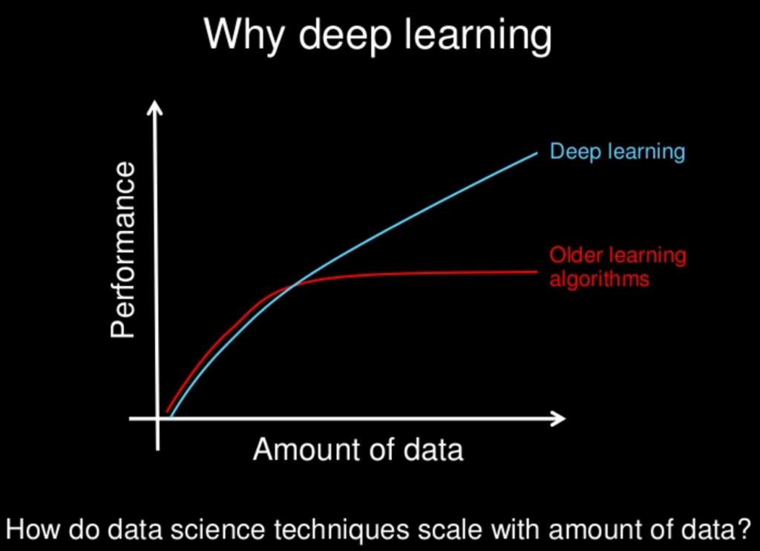

Figür 1

**Yapay Sinir Ağları (Artificial Neural Networks)**

Yapay sinir ağları görsel yapı olarak insan beyni ve biyolojik sinir sistemlerine benzetilebilir. Bu ağlar sinir hücreleri (nöron) denilen yapıları barındıran katmanlardan oluşur. Girdilerin alındığı bir katman ile çıktıların verildiği bir katmana ek olarak bunların arasında gizli ara katman veya katmanlar bulunur.

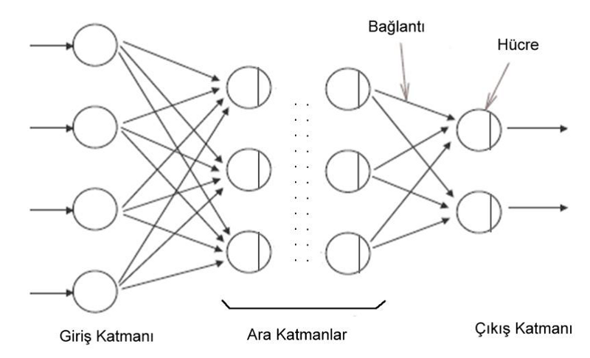

Figür 2

Yapay sinir ağlarını *derin* kılan şey ara katmanların sayısının artmasıdır. Gizli katmanlar sayesinde verinin çok boyutlu örüntüleri tespit edilebilir. Aşağıdaki figürde temsili olarak basit bir yapay sinir ağı ile derin öğrenme ağının farkı gösterilmiştir:

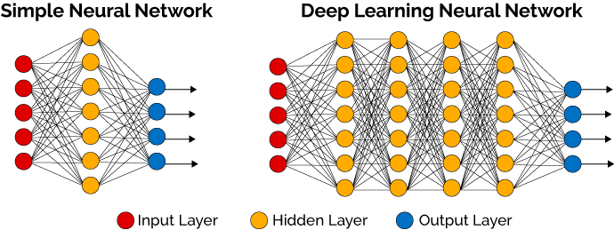

Figür 3

**Neden Derin Öğrenme?:**

Yukarıda bahsi geçtiği gibi, daha fazla verinin öğrenmeyi kolaylaştırmasını bekleriz. Ancak derin öğrenme öncesi klasik örüntü yakalama (pattern recognition) amacını taşıyan makine öğrenmesi metotlarında verinin artması bir yerden sonra Figür 1’de basit şekilde anlatılan öğrenmenin durması ile sonuçlanmaktadır. Derin öğrenme yöntemlerinde ise her bir katman çözümlenmesi gereken çok boyutlu girdi fonksiyonunun bir boyutunu inceleyen bir öğe olarak düşünülebilir. Verinin karmaşıklığının artmasıyla katman ve nöron sayılarını veriye uygun olacak şekilde arttırmak karmaşık ve klasik yöntemlerle incelendiğinde sonuç alınamayacak veriler için istenen başarılı tahminleri verecektir.

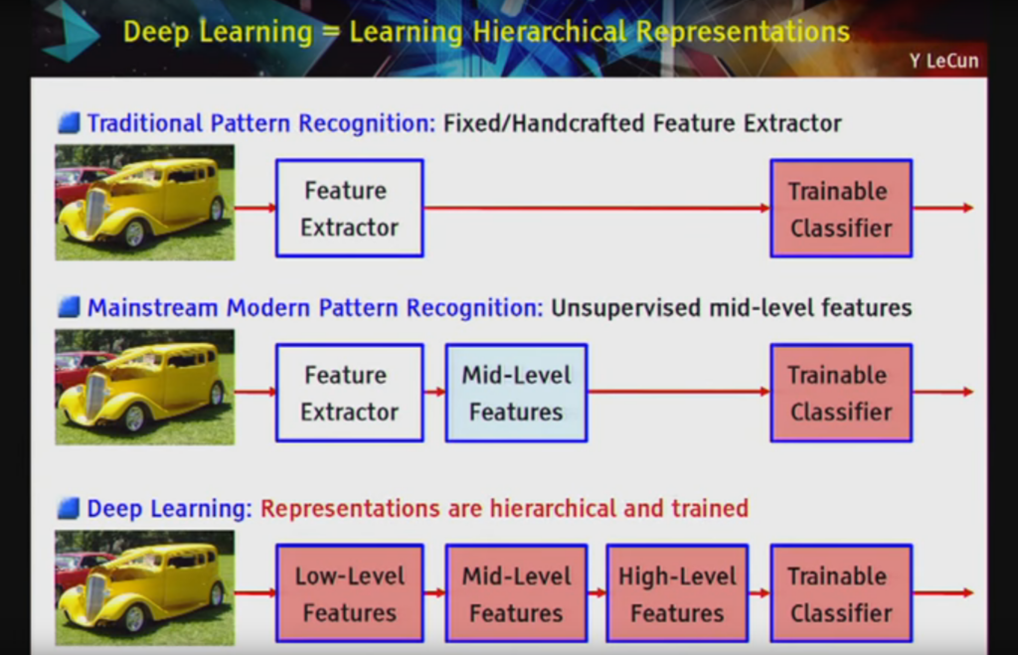

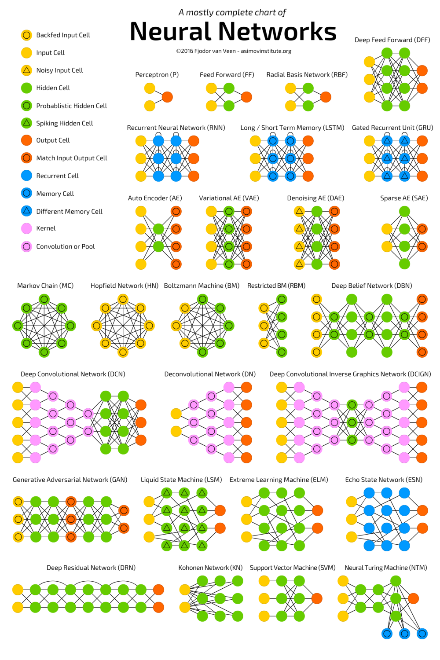

Figür 5 : Yapay Sinir Ağı Çeşitleri

Kaynak: <https://www.digitalvidya.com/blog/types-of-neural-networks/>

**Derin Öğrenme Video**

• <https://www.youtube.com/watch?v=6M5VXKLf4D4>

• <https://www.youtube.com/watch?v=-SgkLEuhfbg>

**2. Adım: Keşfet (50 Dakika)**

**Derin Öğrenme Etkinlik - İnternet Uygulaması**

Aşağıdaki linkten bu derste anlatılan Derin Öğrenme kavramını öğrencilerin daha iyi anlaması için fazlaca sayıda gizli katmana sahip Yapay Sinir Ağı oluşturabilir ve öğrencilere gösterebilirsiniz.

<http://alexlenail.me/NN-SVG/index.html>

**3.4. Adım: Üret/İlerlet( Dakika):**

**Derin Öğrenme Ağ Çeşitleri Sunumu**

Aşağıdaki linkte bulunan sunumdan bu konunun anlatımını sağlayabilirsiniz.

<https://drive.google.com/file/d/1Wp4tseRm4G_MjkUY49_JSiRjuvPx1zcu/view>

**GAN Etkinlik**

Aşağıdaki linkten ulaşacağınız klasörde etkinlik ile ilgili tüm detayları bulabilirsiniz.

<https://drive.google.com/drive/u/0/folders/1S2D4o657o8GNwweLym66C-OXZ66E7DZj>

**CNN Detaylı Anlatım**

Bu bölümü aslında “Derin Öğrenme Ağ Çeşitleri Sunumu” bölümü esnasında tüm Derin Öğrenme ağ çeşitlerini anlatırken CNN ağını daha detaylı ve teknik olarak(slaytta da özellikle CNN ağı diğer ağlara göre daha teknik ve fazla açıklanmıştır.) anlatarak geçebileceğiniz bir kısımdır. Bu bölümü ayrı olarak işlemektense “Derin Öğrenme Ağ Çeşitleri Sunumu” bölümü içerisinde ele almak daha faydalı olacaktır.

**5. Adım: Değerlendir (15 Dakika)**

Dersin sonunda öğrencilerinizle sohbet havasında bugün ne öğrendik sorusu üzerine konuşarak günün değerlendirmesi yapabilirsiniz.

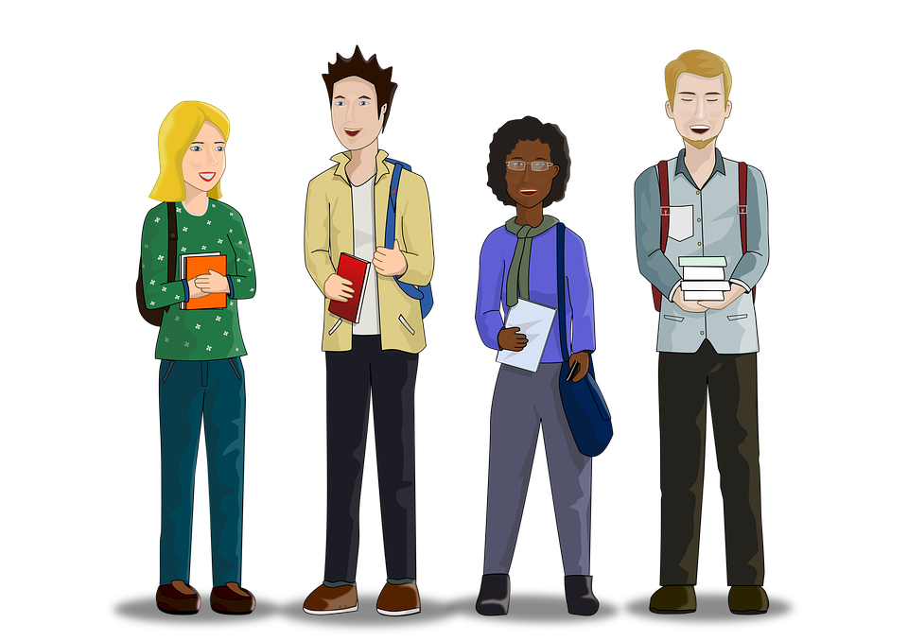

**Eğitmene Not:**Öğrencilerinize ders vaktiniz arttıysa eğer aşağıdaki etkinliği yaptırabilirsiniz.

**5 PARMAK 5 DUYGU ETKİNLİĞİ**

Öğrencilere el resminin olduğu birer kağıt dağıtılır.(Boş kağıt dağıtılarak kendi ellerini çizmeleri de sağlanabilir.) Elin her bir parmağından ok çıkarılarak o dersle ilgili 5 düşüncesini yazması istenir.

Baş parmak --> Derste en sevdiğim kısım

İşaret parmağı -->Bu derste olmasını istediğim farklı şeyler

Orta parmak -->Bu dersle ilgili merak ettiklerim

Yüzük parmağı --> En çok etkinlik yapmayı sevdiğim arkadaşlarımın isimleri

Serçe parmak --> Derste daha uzun olmasını istediğim kısım

